**Regulamin konkursu na dwujęzyczny słownik obrazkowy**

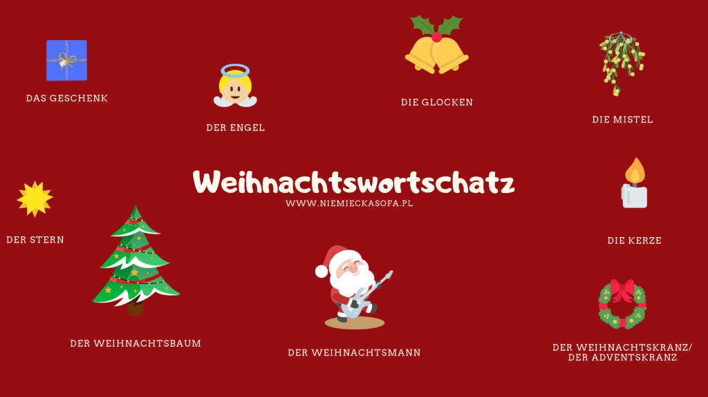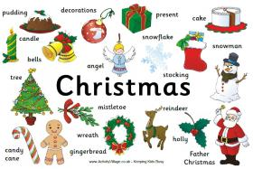

**Organizatorzy konkursu:** Marta Ilkowska-Nowak, Anna Bartosik – nauczycielki języka angielskiego i niemieckiego

**Adresaci :** uczniowie klas I – III szkoły podstawowej

**Termin: 9** grudnia 2019

**Cele konkursu:**

* motywowanie uczniów do nauki języków,
* połączenie nauki z twórczością plastyczną,
* wzbogacenie słownictwa z tematu świąt Bożego Narodzenia,
* rozwijanie umiejętności korzystania ze słowników, również internetowych.

**Opis konkursu:** Konkurs polega na samodzielnym wykonaniu słowniczka obrazkowego w języku angielskim i niemieckim. Powinien on zawierać 10 słów (każdy na innej kartce) związanych ze świętami Bożego Narodzenia przetłumaczonych na język angielski i niemiecki. Każde z tych słów należy również zilustrować. Prace można wykonać dowolną techniką w formacie A5. Przygotowując słownik można wykorzystać słowniki dostępne w bibliotece szkolnej, jak również słowniki on-line. Podpisane, gotowe prace należy oddać organizatorom konkursu do 9 grudnia. Komisja konkursowa oceniać będzie poprawność językową, zgodność z tematem oraz estetyczność prac. Dla autorów najlepiej wykonanych słowników przewidziane są nagrody.

Praca konkursowe przechodzą na własność organizatora konkursu i zostaną pokazane na wystawie pokonkursowej.